INFORME MENSUAL DE MERCADOS
Tipos, renta fija y pendientes
Marzo 2020
¿Qué ha pasado?
El CoVid-19 y la renta fija.

 | CIERRE | MES | 6M | 1Y
Tipos BCE | 0,000 | 0 pb | 0 pb | 0 pb
Tipos FED | 0,250 | -150 pb | -175 pb | -225 pb
Bono USA 2Y | 0,232 | -91 bp | -143 bp | -217 bp
Bono USA 5Y | 0,352 | -79 bp | -131 bp | -205 bp
Bono USA 10Y | 0,670 | -47 bp | -99 bp | -173 bp
Bono Alemán 2Y | -0,689 | -8 bp | -11 bp | -61 bp
Bono Alemán 5Y | -0,653 | -4 bp | -8 bp | -58 bp
Bono Alemán 10Y | -0,471 | 13 bp | 10 bp | -40 bp
Letra Tesoro | -0,202 | 29 bp | 31 bp | 13 bp
Bono España 2Y | -0,192 | -47 bp | -33 bp | -128 bp
Bono España 5Y | 0,152 | -13 bp | 0 bp | -94 bp
Bono España 10Y | 0,677 | 39 bp | 53 bp | -42 bp
 | CIERRE | Hace 1M | Hace 6M | Hace 1Y
Spread GER10Y/USA10Y | -114 pb | -175 pb | -223 pb | -247 pb
Spread GER10Y/ESP10Y -114 pb -88 pb -71 pb -116 pb

Índices de Renta Variable

CIERRE MES YTD 1Y Ibex 35 6.785,4 -22,21% -28,94% -27,36%
EuroStoxx 50 2.786,9 -16,30% -25,59% -17,68%
Dax 30 9.935,8 -16,44% -25,01% -14,95%
Cac 40 4.396,1 -17,21% -26,46% -18,67%
Footsie Mibtel 40 17.050,9 -22,44% -27,46% -20,77%
Footsie 100 5.672,0 -13,81% -24,80% -22,49%
Swiss Market 9.311,9 -5,28% -12,29% -2,37%
Dow Jones Ind. 21.917,2 -13,74% -23,20% -16,53%
S&P 500 2.584,6 -12,51% -20,00% -9,86%
Nasdaq Comp. 7.700,1 -10,12% -14,18% -1,65%
Russell 3000 1.489,6 -13,91% -21,28% -11,87%
Nikkei 225 18.917,0 -10,53% -20,04% -12,05%
Bovespa 73.019,8 -29,90% -36,86% -23,98%
MexBol 34.554,5 -16,38% -20,64% -20,88%

Divisas, materias primas y commodities
CIERRE MES YTD
1Y

EUR/USD 1,103 0,05% -1,62% -1,62%
EUR/GBP 0,888 3,25% 5,00% 3,78%
EUR/JPY 118,64 -0,29% -2,57% -4,98%
EUR/CHF 1,060 -0,39% -2,32% -5,31%
Oro 1.577,2 -0,54% 3,95% 22,48%
Plata 14,0 -16,15% -21,72% -7,49%
Cobre 222,8 -12,28% -20,64% -24,45%
Platino 1.050,0 0,00% 0,00% 0,00%
Pulpa de Papel 723,1 -16,53% -25,19% -14,91%
Brent 21,5 -57,08% -67,68% -68,88%
West Texas 20,5 -54,24% -66,46% -66,75%
Gas Europa 22,1 -5,96% -29,46% -35,47%
Gas USA 1,7 -4,47% -18,18% -36,43%

Índices de Referencia de nuestros benchmarks
CIERRE MES YTD
1Y

AFI FIAMM 182,2 -0,13% -0,18% -0,50%
Iboxx 1-3 171,6 -0,42% -0,35% -0,17%
Ibex Net Return 16.746,4 -22,11% -28,67% -24,97%
EuroStoxx 50 NR 5.935,2 -16,21% -25,34% -15,52%
S&P 500 NR EUR 3.577,9 -12,30% -17,87% -6,52%
DJ Global Titans NR EUR 687,8 -8,43% -13,62% -0,85%
MSCI EM NR EUR 344,9 -15,31% -21,84% -16,77%
MSCI WORLD NR EUR H 254,6 -13,14% -19,23% -9,40%
Bancos centrales y gobiernos se han lanzado durante el mes de marzo a plantear planes de ayuda y estímulo fiscal para tratar de sustentar a las economías y aportar confianza al sistema. Esto ha permitido una razonable estabilidad en las rentabilidades de gobierno, especialmente en los plazos más alejados y en los emisores core, mientras puede que en periféricos (más afectados también por el virus), si hemos asistido a cierto ensanchamiento de diferenciales. En lo que respecta a crédito, el HY ha sido el más perjudicado, puesto que la drástica ralentización económica global puede meter en problemas a algunos emisores. Por el contrario, los activos de IG han aguantado algo mejor, aunque no han sido inmunes a las pérdidas. Durante la última parte del mes hemos podido ver una suave recuperación del primario que se había quedado completamente congelado. Batacazo general en la renta fija emergente que recupera niveles atractivos.

El CoVid-19 y la renta variable.
La renta variable ya descuenta una clara recesión a nivel global. Marzo de 2020 ya es el peor mes de la historia de la mayor parte de los índices de renta variable. El Dow Jones ha perdido una cuarta parte de su valor en apenas 30 días, borrando casi todo lo ganado en la Era Trump, estímulo fiscal incluido. Los índices Europeos han perdido un tercio de su valor. La buena noticia es que esta recesión es un golpe para los ingresos pero no una destrucción de la riqueza, el poder de generar ganancias de los activos existentes debería quedar en gran parte intacto cuando la economía se recupere, lo que del mismo modo debería repercutir en una recuperación rapidísima de la renta variable.

El CoVid-19 y otros activos.
El precio del petróleo perfora mínimos de dos décadas, motivado por el shock en la demanda, la incapacidad de unificar las estrategias de Arabia Saudí y Rusia y la escasez de recursos de almacenamiento para guardar el exceso no consumido, factores que desploman fuertemente el precio de la materia prima. No debería durar demasiado. La apreciación del dólar a la que hemos asistido en estos últimos dos meses, creemos que tiene un componente igualmente estacional y

Fuente: Bloomberg y Banco Cooperativo Español - Gestión de Banca Privada
efímero.
1

Gráficos de Mercado.
Curva España mes vs. mes. iTraxx Core y iTraxx CrossOver.

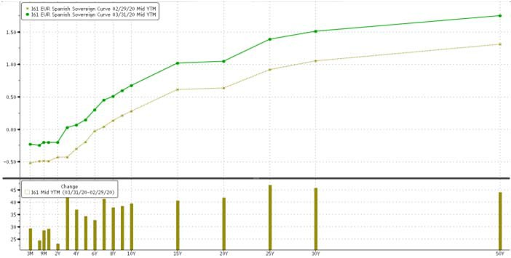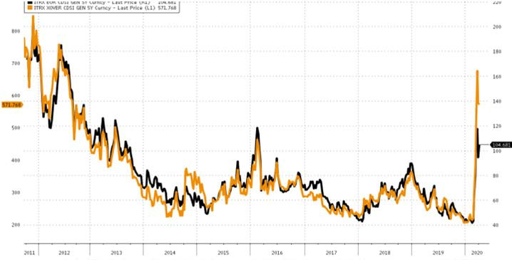

Diferencial bonos EEUU 10Y-2Y.

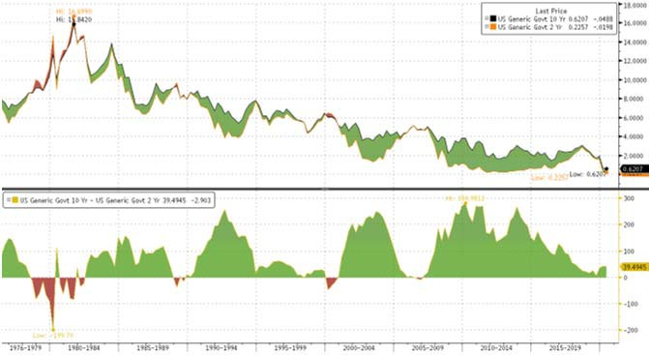

Fuente: Bloomberg y Banco Cooperativo Español - Gestión de Banca Privada
Principales índices bursátiles.

Destacamos… Contramedidas frente al Covid-19 en el mercado.
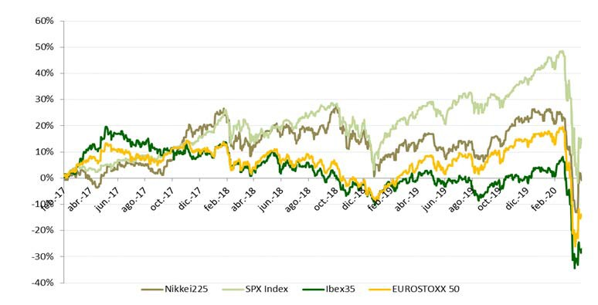Desde un punto de vista monetario, los bancos centrales están proporcionando liquidez al mercado, actuando como compradores y prestamistas de última instancia, a través de compras de activos, swaps y líneas de crédito lo que está canalizando la volatilidad y aportando estabilidad al sistema financiero. Por el lado fiscal las medidas adoptadas también parecen suficientes, no en vano, representan ya más del doble que los de la crisis de 2008. Como muestra un botón, en EEUU, El Senado y la Casa Blanca la semana pasada acordaron un proyecto de ley con las siguientes características:
- 500.000 Mn$ para respaldar préstamos y asistencia a empresas estadounidenses y gobiernos estatales y locales y 350.000 Mn$ para ayudar a las pequeñas empresas, así como 150.000 Mn$ en ayuda para hospitales y otros proveedores de atención médica
- Pago de 1200 USD a cada adulto de ingresos bajos y medios más $ 500 USD por cada niño, unido a que el subsidio de desempleo se incrementa en 600 USD por semana y se extiende a cuatro meses.
Así pues, parece que Gobiernos y autoridades monetarias están centrando sus esfuerzos en paliar los efectos de esta crisis y evitar daños estructurales de largo plazo en las economías. En principio, esta pandemia supone un golpe para los ingresos pero no una destrucción de la riqueza, en la medida que los gobiernos sepan proteger los núcleos estructurales de sus economías domésticas.
También conviene destacar que todas estas actuaciones crearan inflación y producirá un aumento de déficits y emisión de deuda, y ya estamos viendo el comienzo de las rebajas rating, lo hemos visto en UK, México y Sudáfrica. El elevado endeudamiento va a ser la lectura negativa.
En este contexto, trataríamos de evitar activos de emisores o compañías con mucho endeudamiento. Probablemente estamos en el peor momento de esta crisis, pero aun no hay visibilidad en lo que respecta a su duración. Conviene no precipitarse en uno u otro sentido y evitar tomar decisiones rápidas fruto del nerviosismo o la impaciencia.
 | CONSERVADOR | MODERADO | DECIDIDO | AGRESIVO
RANGOS DE INVERSIÓN RV POSICIONAMIENTO | 0%‐20%  18% | 20%‐40%  39% | 40%‐70%  70% | 65%‐100%  98%

Posicionamiento.

EFECTIVO  USD | 4 | RENTA | Gob. Core EUR Gob. Periférica EUR  Gob. USA  FIJA  Corp. IG  Corp. HY Emergente | 2  2  2  2
 | 3
MATERIAS PRIMAS | 2  2
España
 | 4 |  |  | 3
VARIABLE Europa
EEUU | 4 |  |  | 3
Emergentes | 3  3
Japón
*Escala del 1 al 5, siendo 1 muy negativos, 3 neutral y 5 muy positivos.

2

